1.Zadatak
Unutar žuto markiranog odlomka stvorite 3 nova odlomka na način da:
- u odlomku koji započinje sa: “Sveti otac Ivan Pavao Ii objavio je” prijeđite u novi red nakon prve rečenice (završava s “…Lurdska”)
- zatim prijeđite u novi red nakon druge rečenice
Kod svakog (gore navedenog odlomka) VISEĆU UVLAKU postavite na 1,5 cm.
2.Zadatak
Cijeli tekst oblikovati tako da font bude Bahnschrift light, veličine 14pt
Žute odlomke poravnajte LIJEVO.
Titkizne odlomke (naslove) poravnajte CENTRIRANO. Naslove oblikovati tako da font bude Algerian, veličine 20pt
Crveni tekst poravnajte DESNO i oblikujte ga tako da font bude Verdana, veličine 16pt, modre boje. Ukloniti podebljanje s crvenog teksta.
Ružičasti odlomak – font podebljati, vrstu fonta promijeniti u Verdana, veličine 16pt, boju fonta promijeniti u plavi font i podcrtati crvenom linijom.
3.Zadatak
Postaviti grafičke oznake na dio teksta koji vidite na slici. I n način kako je na slici postavljeno.
Zatim, sa cijelog dokumenta ukloniti markere u raznim bojama.
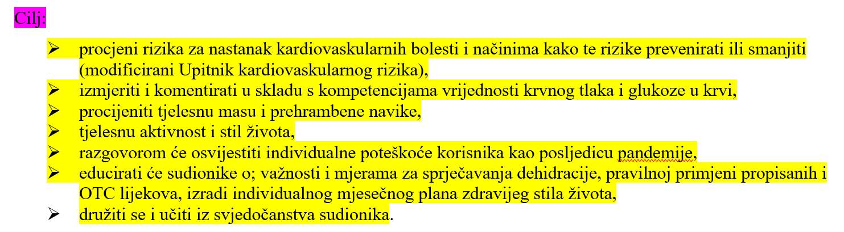
4.Zadatak
Na cijeli dokumentu postavi prored (razmak između redaka) na 1,5 cm.
Razmak prije odlomaka postavi na 6 pt, razmak poslije odlomaka postavi na 12 pt.

5.Zadatak
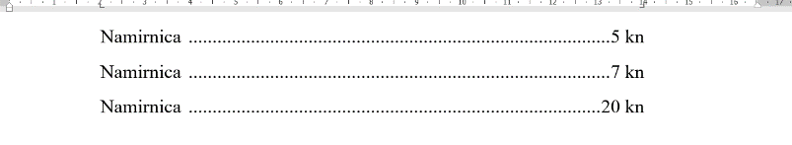
Pomoću tabulatora izradite popis u kojem ćete pokazati cjenik onoga što jedete za doručak, ručak i večeru. Lijevi tabulator postavite na 3 cm, a desni tabulator s uključenim točkicama na 12 cm (vidi sliku).
6.Zadatak
Oblikovati sliku onako kako je oblikovana u priloženom tekstu. Postaviti je unutar odlomka tako da bude omotana tekstom kao što je postavljena u primjeru u nastavku.
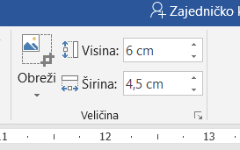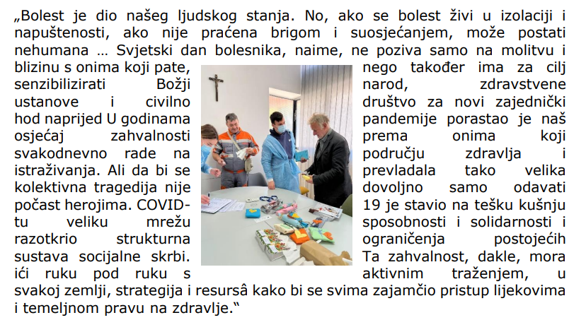

7.Zadatak
Izradite tablicu za raspored sati. Tablica treba imati 6 stupaca i min 8 redaka. Oblikujte je na način da primijenite oblikovanje obruba i ispuna. Istaknite prvi redak i prvi stupac drugom bojom ćelija, podebljanim i obojanim fontom.
8.Zadatak
„Nacrtajte“ neboder, ulicu, semafore i stabla umetanjem i oblikovanjem oblika.
9.Zadatak
Potpišite se u dnu dokumenta. Potpis poravnajte desno. Za vrstu fonta odabrati neki rukopisni font. Veličina – proizvoljno. Boja proizvoljno. Marker -žuti.

